**从“黑体辐射”聊开去**

19世纪末期，当时人们认为物理学发展已经很完美和成熟了，牛顿力学、麦克斯韦电磁学和经典统计力学如同三座藏宝，似乎在其中可找到一切物理现象的答案。但在迈克尔逊-莫雷实验和黑体辐射研究中人们还存在困境，即开尔文说的“两朵乌云”。1900年，普朗克用能量量子化的假说，解释了黑体辐射，标志着量子论的诞生。

我们周围的一切物体都在辐射电磁波，这种辐射与物体的温度有关，所以叫热辐射。热辐射的强度按波长的分布情况随物体的温度有所不同。任何物体任何温度下都可发生热辐射，常温下我们看到的物体颜色是物体表面反射外界射来的电磁波所致。物理中所说的黑体，是物体能够完全吸收入射的各种波长的电磁波而不发生反射，这种物体就是绝对黑体，简称黑体。黑体看上去不一定是黑的，只有当自身辐射的可见光非常微弱时眼睛看上去才是黑色的。

对于一般材料的物体，辐射电磁波的情况除了与温度有关外，还与材料的种类以及表面状况有关，而**黑体辐射电磁波的强度按波长的分布只与黑体的温度有关**，这叫黑体辐射。随着温度的升高，一方面，各种波长的辐射强度都有增加，另一方面，辐射强度的最大值所对应的波长向波长较短的方向移动，即向紫外方向移动，如下图，此为黑体辐射的规律。

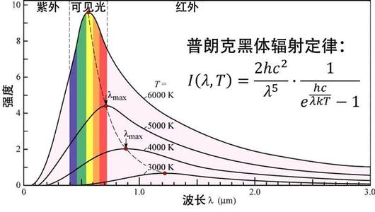

黑体辐射，图中温度采用开尔文温度（开尔文温度=273.15+摄氏温度）

在黑体辐射中，随着黑体温度升高，黑体发出光的颜色也产生变化，黑体呈现由红—橙红—黄—黄白—白—蓝白的渐变过程。“黑体”的温度越高，光谱中蓝色的成份则越多，而红色的成份则越少。理想的黑体可吸收所有照射到它表面的电磁辐射，并将这些辐射转化为热辐射，其光谱特征仅与该黑体的温度有关，与黑体的材质无关。

在实际的材料研究中，例如高温冶金，需要了解物质在高温下的晶体结构信息以及熔融体下的分子信息，而拉曼光谱是一个非常有潜力的分析检测技术。但是，目前常规的拉曼光谱仪器无法满足高温环境下的测试，**主要原因有两个**：**一是拉曼信号本身非常弱，难以获得高信噪比的拉曼信号，目前还未出现满足高温下的表面增强拉曼**；**二是在高温环境下（1000℃以上），因为被测物质温度很高，产生了严重的黑体辐射，在开放式检测器和积分扫描下，这种背景辐射已湮没了物质的拉曼信号。**

时间门控拉曼的出现，给高温拉曼研究带来了福音。时间门控拉曼光谱仪采用脉冲激光，皮秒水平收集检测信号，其检测器仅在拉曼散射时采集物质的拉曼信号，这样，避免了常规拉曼检测器开放持续采集强度很高的黑体辐射的背景信号，达到瞬时采集的拉曼信噪比较普通拉曼高，从而获取物质高温下的分子拉曼信息。

**北京富尔邦和上海大学共建的时间门控拉曼实验室已在2019年开展高温拉曼的研究，实验测量了硅酸钙在1500℃下的晶型转变**，如下图：

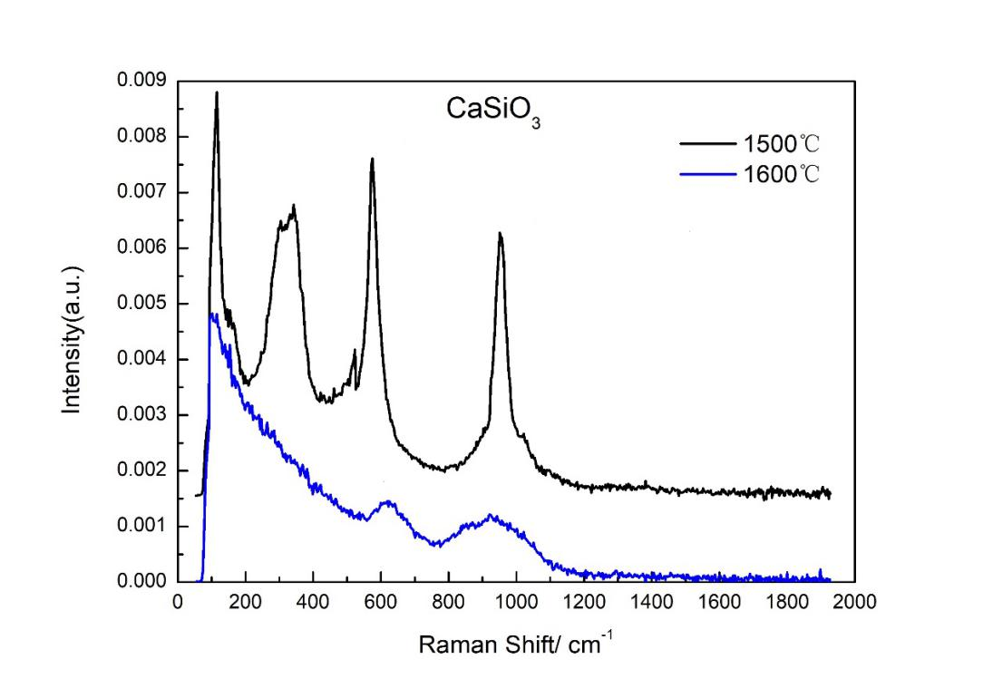

硅酸钙高温下timegate拉曼谱图

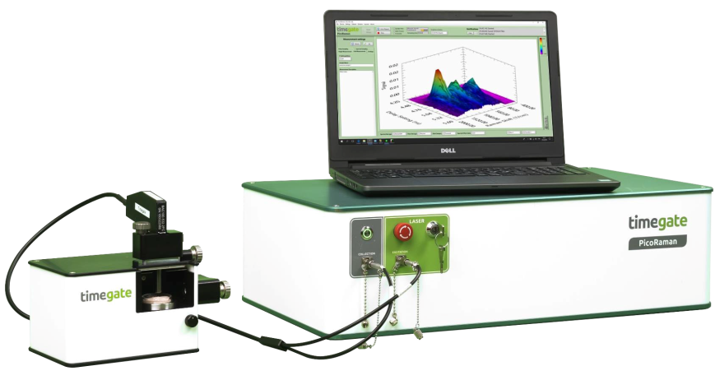

timegate时间门控拉曼

可以看出1500℃下，晶体特征峰明确，而在1600℃下，晶体结构消失，样品转为熔融体，Si-O拉曼谱峰也产生了展宽。

时间门控拉曼不仅仅用在高温下避免黑体辐射干扰，在纳米材料和稀土材料中也存在重要的应用，它可以消除材料的荧光干扰而检测获得物质的本征拉曼信息。